PHÒNG GD&ĐT THỊ XÃ BUÔN HỒ
TRƯỜNG MẪU GIÁO HOA CÚC

BÀI TUYÊN TRUYỀN VỀ CÔNG TÁC GIÁO DỤC TRONG TRƯỜNG MẦM NON

“Đừng ép trẻ học bằng sự bắt buộc hay hà khắc mà hãy hướng trẻ học bằng điều thu hút tâm trí trẻ, để trẻ có thể phát triển tốt nhất”
Giáo dục mầm non giữ vai trò vô cùng quan trọng trong việc hình thành, phát triển nhân cách của trẻ. Với sự đi lên của xã hội, sự phát triển của khoa học công nghệ thời kì 4.0, các trường mầm non đang ngày càng nỗ lực để đạt được những tiêu chuẩn cao về chất lượng, chuẩn bị cho quá trình hội nhập quốc tế.
Xu hướng đổi mới giáo dục mầm non ở nước ta hiện nay hướng đến việc giúp trẻ có thể tự khám phá, tìm hiểu bằng chính sự sáng tạo của mình một cách tự nhiên nhất có thể, giúp mang lại sự hứng thú cho trẻ.
Giáo dục mầm non hiện nay đang mở rộng, giúp trẻ phát triển toàn diện về thể chất, tinh thần, tình cảm, trí tuệ, thẩm mỹ. Hình thành những yếu tố đầu tiên về nhân cách, tâm sinh lý, năng lực, phẩm chất, kỹ năng sống phù hợp với lứa tuổi, đặt nền tảng lâu dài cho việc học tập tiếp theo và học tập suốt đời sau này của trẻ.
Những năm đầu đời đóng vai trò vô cùng quan trọng trong việc hình thành nhân cách và phát triển năng lực của trẻ, bởi ngay từ bẩm sinh trẻ đã có khả năng tiếp thu học tập, não bộ đã được lập trình để tiếp nhận các thông tin cảm quan và sử dụng để hình thành hiểu biết và giao tiếp với thế giới sung quanh, nhưng thiên hướng học tập của trẻ có thể bị hạn chế bởi nhiều yếu tố như thể chất, nhận thức và tình cảm xã hội. Việc được hưởng sự chăm sóc và phát triển tốt từ lứa tuổi trẻ thơ sẽ góp phần tạo nền móng vững chắc cho sự phát triển trong tương lai của trẻ. Giáo dục mầm non sẽ chuẩn bị cho trẻ những kỹ năng ban đầu như: tự lập, sự kiềm chế, khả năng diễn đạt rõ ràng, đồng thời hình thành hứng thú đối với việc đến trường tiểu học, tăng khả năng sẵn sàng để bước vào giai đoạn giáo dục phổ thông.
Để đạt được mục tiêu giúp trẻ phát triển toàn diện thì chúng ta cần phải kết hợp hài hoà giữa nuôi dưỡng, chăm sóc sức khoẻ và giáo dục đó là điều tất yếu. Ngày nay cùng với sự phát triển chung của xã hội, mỗi gia đình đều có cuộc sống đầy đủ, sung túc hơn, trình độ dân trí cũng ngày đựơc nâng cao.
Chính vì vậy việc chăm sóc giáo dục trẻ cũng được gia đình và xã hội đặc biệt quan tâm. Vậy quan tâm như thế nào là đúng mực để cơ thể trẻ khoẻ mạnh, học tốt phát triển cân đối, giao tiếp ứng xử mạnh dạn, tự tin hơn thì trước tiên ta phải có một kiến thức nhất định về cách chăm sóc và nuôi dạy con khoa học, theo chương trình chăm sóc giáo dục trẻ của Bộ GD&ĐT đã ban hành tới các trường học Mầm non trong cả nước. Nhưng cũng có một số nhỏ phụ huynh đã yêu chiều con quá mức, thường làm hêt cho con trẻ, dẫn đến sự phụ thuộc rất lớn vào người lớn, từ đó trẻ sống ỷ lại và không tự lập cho bản thân. Kết hợp với nhà trường, các bậc phụ huynh đã được tuyên truyền nuôi dạy con theo khoa học, dạy trẻ tự lập, tự phục vụ, các kỹ năng trong cuộc sống, kỹ năng tự bảo vệ bản thân, tự tìm tòi, trải nghiệm trong cuộc sống để trẻ được phát triển một cách tự nhiên, không bị áp đặt, không gò bó, từ đó phát triển một cách toàn diện.
Trong những năm qua trường Mẫu giáo Hoa Cúc được đón nhận sự quan tâm của phòng Giáo dục & Đào tạo Thị xã Buôn Hồ, sự chỉ đạo sát sao của các cấp ủy đảng, chính quyền, sự phối hợp nhiệt tình của các ban ngành đoàn thể và nhân dân trong xã. Đến nay cơ sở vật chất của nhà trường đã từng bước được nâng lên, dần đáp ứng được yêu cầu giáo dục mầm non hiện nay.
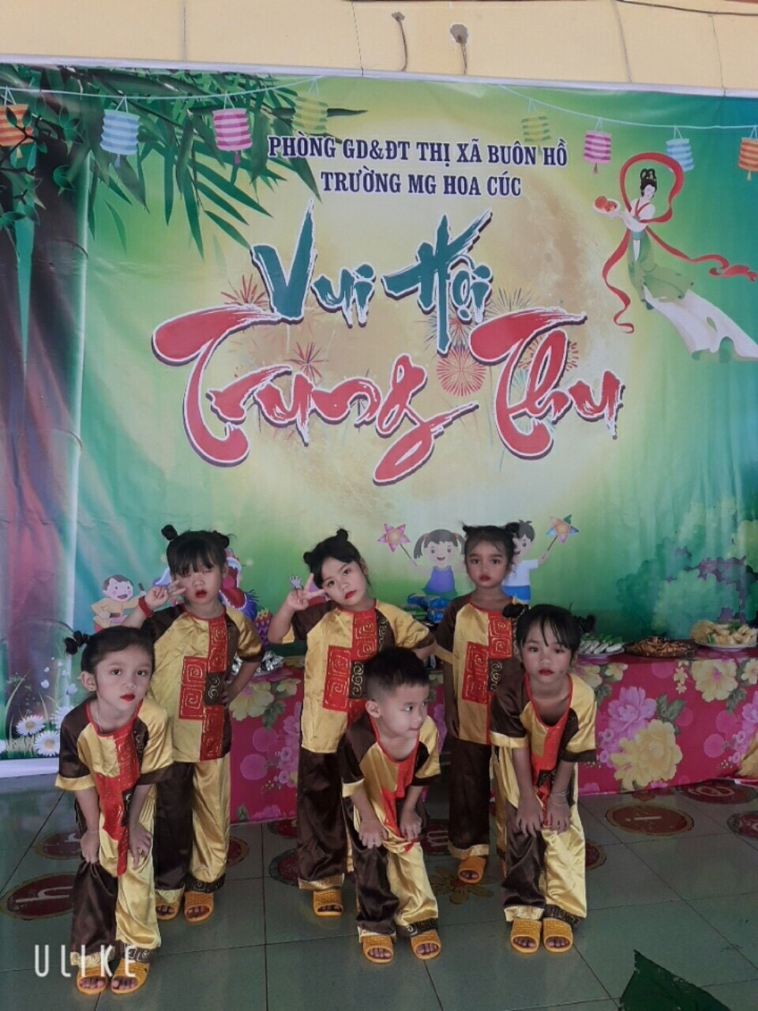
Về phía giáo viên : đã tìm tòi mọi biện pháp trong giảng dạy, không dừng lại ở lòng yêu nghề, mến trẻ, còn là sự sáng tạo đổi mới trong công tác chăm sóc, giáo dục.
Về phía phụ huynh: Phần lớn các bậc cha mẹ trẻ nên đã xác định được tầm quan trọng của việc đưa trẻ đến trường, biết cách nuôi con theo khoa học, vì vậy tỷ lệ trẻ ở lứa tuổi mầm non ra lớp trong những năm qua tương đối ổn định.
Về học tập của trẻ: Nhờ có sự quan tâm về mọi mặt, trẻ đã có đầy đủ trang thiết bị đồ dùng học tập vì vậy trong các hoạt động học của trẻ, trẻ hứng thú và thích học hơn nên kết quả đạt các nội dung ở trẻ cũng cao hơn.
Chính vì thế nên nhà trường mong muốn rằng tất cả quý bậc phụ huynh có con, em, cháu trong độ tuổi nhà trẻ mẫu giáo hãy thường xuyên quan tâm chăm sóc tới các cháu và hãy giành những gì tốt đẹp nhất cho trẻ em vì “Trẻ em là niềm vui của mẹ là mặt trời của cha là tài sản vô giá của toàn xã hội”.

